Занятие 1.
Тема: Счёт и сравнение предметов.
Цели: выявить исходный уровень математических представлений будущих первоклассников, полученных до школы: выявить умения воспроизводить последовательность чисел от 1 до 10 и вести счет предметов, умения сравнивать предметы (по цвету, размеру, форме, взаимному расположению) и сравнивать две группы предметов ("больше", "меньше", "столько же" или "поровну").
Содержание занятия:
- Орг. момент.
Начинается урок.
Он пойдёт ребятам впрок.
Постарайтесь всё понять.
Будем правильно считать.

- Актуализация внимания.
- Сегодня у нас первое занятие математики. А вы знаете, что изучает наука математика?
- Учёные говорят: математика – царица наук. На этих уроках вы будете считать, решать задачи, играть в математические игры. На уроках математики вы должны быть очень внимательными, чтобы научиться решать очень сложные задачи.
- Поднимите руки те, кто готов справиться со всеми трудностями.
- Молодцы! А сейчас сядьте правильно, мы отправляемся в гости к царице наук - математике.

III. Объяснение нового материала.
- Количественный и порядковый счёт.(слайд 2)
Учитель показывает рисунки: пингвин, львёнок, зайчик, котёнок, белка.
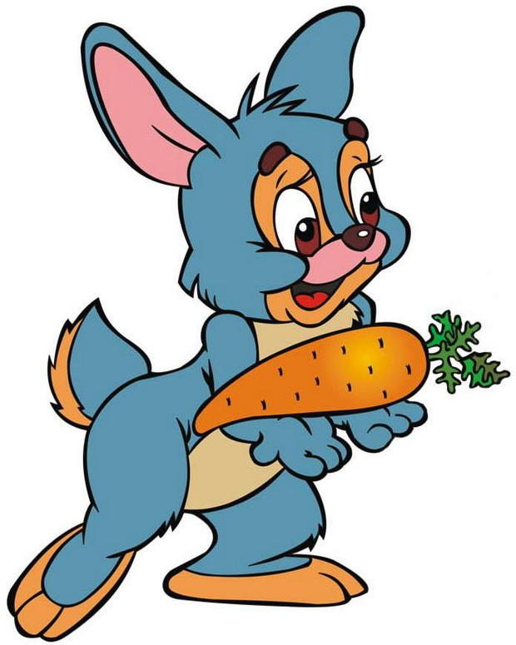


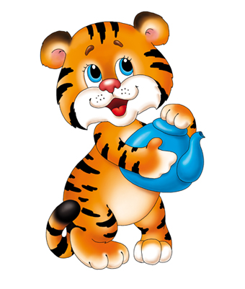
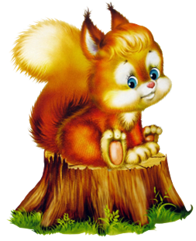
- Кого вы видите на доске?
- Что вы можете сказать об этих картинках? Сколько их?(картинок 5.)
- Как догадались, что картинок 5?
- Проверим, так ли это.
Один из учеников приглашается к доске, показывает картинку указкой, остальные считают вслух.
- Каким по счёту стоит тигрёнок?
- Каким по счёту стоит зайчик?
- Можно ли сказать, что белка первая в этом ряду? (Да, если считать с конца ряда.)
- Какой по счёту с конца ряда стоит кот?
- Сосчитайте картинки, начиная с белки.
- Почему количество картинок не изменилось? (Мы не добавлял, и не убирали картинки.)
- Вывод: считать можно как угодно, количество не изменится.
- Посмотрите внимательно на этот ряд картинок. Кто пришёл первым к доктору Айболиту?
- А последним?
- Сколько всего пациентов пришло? Докажите.
- Кто выше всех?
- Кто самый низкий?

Физкультминутка.(слайд 3)
А сейчас мы отправимся на прогулку с утёнком. (музыка)

- Сравнение предметов.
- Какие фигуры видите на слайде? (слайд 4-5)
- Сравните их. Какие они по цвету? Форме? Размеру?
- Как сравнить количество яблок? (предположения детей) (слайд 6)
- Давайте найдём каждому пару.
- Как сравнить количество бабочек и рыбок?
- Давайте найдём каждому пару.
- Как сравнить количество грибов? (слайд 7)
- Давайте найдём каждому пару.
- Как же можно сравнивать предметы? (по цвету, форме, размеру, найти пару)

IV. Первичное закрепление.
1) Работа (печатные листы)
- Выполните работу.

V. Итог урока.
- Какой предмет мы изучали?
- Чему учит математика?
- Что нового узнали?
- Кому захочется проверить свои знания и умения дома, выполните задание на карточках.

VII. Рефлексия:
- Что вам сегодня понравилось на занятии?
- Кто остался доволен своей работой, пожалуйста, встаньте.

